MINISTERO DELL’ISTRUZIONE, DELL’UNIVERSITÀ E DELLA RICERCA
UFFICIO SCOLASTICO REGIONALE PER IL LAZIO
ISTITUTO COMPRENSIVO “Luigi Pirandello”
Cod. Min. RMIC875009 – C.F. 97197350586
Via Appennini, 53 - 0690531964 069051865
00013 Fonte Nuova (RM)
www.istitutopirandello.it
RMIC875009@istruzione.it PEC RMIC875009@pec.istruzione.it

SCUOLA DELL’INFANZIA Anno Scolastico 20___/20___
PROVE COMUNI IN USCITA

Le prove mirano a verificare il possesso delle competenze di base relative ai Campi d’esperienza della Scuola dell’Infanzia, indicate dai Traguardi delle Indicazioni Nazionali e ad accertare i prerequisiti per il passaggio alla prima classe della Scuola Primaria
Esse vengono strutturate in forma trasversale ed in relazione verticale tenendo conto delle tre aree disciplinari: linguistico-espressiva; storico-geografica; matematico-scientifico-tecnologica nel seguente modo:
PROVA  N° | Competenza chiave | Traguardi Indicazioni nazionali | Campo d’esperienza
1 | Comunicazione nella madrelingua | Ascoltare e comprendere narrazioni | I discorsi e le parole
2 | Competenze di base in matematica, scienze e tecnologia | Riconoscere forme e colori | La conoscenza del mondo
3 | Competenze di base in matematica, scienze e tecnologia | Seguire correttamente un percorso | La conoscenza del mondo
4 | Competenze di base in matematica, scienze e tecnologia | Riconoscere la posizione di oggetti nello spazio rappresentato (dentro/fuori, sopra/sotto) | La conoscenza del mondo
5 | Competenze di base in matematica, scienze e tecnologia | Riconoscere dimensioni (lungo/corto, alto/basso) | La conoscenza del mondo
6 | Competenze di base in matematica, scienze e tecnologia | Confrontare e valutare quantità (di più/ di meno) | La conoscenza del mondo
7 | Competenze di base in matematica, scienze e tecnologia | Collocare azioni nel tempo (prima/dopo) | La conoscenza del mondo
8 | Consapevolezza ed espressione culturale | Riconoscere e rappresentare il proprio corpo, le sue diverse parti | Il corpo e il movimento

PROVA N.1
(Testo per l’insegnante)
La nuvola Nina
Anna, la rana, sonnecchiava tranquilla nel suo giardino sotto il sole ancora caldo dell'autunno.
A occhi chiusi sospirava e pensava:
- All'aperto si sta ancora bene!
Un'improvvisa ventata la svegliò, Anna aprì gli occhi e si accorse che nel cielo c'era una grossa nuvola nera, che nascondeva il sole.
- Ehi, tu, spostati subito da lì - urlò Anna la rana - non vedi che mi stai coprendo il sole?
La Nuvola fece finta di non sentire.
Anna La rana allora si alzò in piedi e urlò ancora più forte:
- Oh, dico a te, chi credi di essere? Spostati immediatamente!
Con un boato di tuono la nuvola rispose:
- Io sono Nina la nuvola nera e faccio quello che voglio, senza dire altro Nina, la nuvola Nera, diventò davvero nera nera e grosse gocce di pioggia cominciarono a cadere sul naso di Anna la rana, che scappò subito in casa!

Sez __ Nome ______________________________ Prova finale n. 1

ASCOLTA LA STORIA, POI SCEGLI L’IMMAGINE E COLORALA.
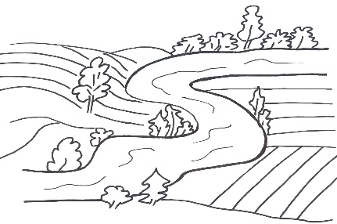
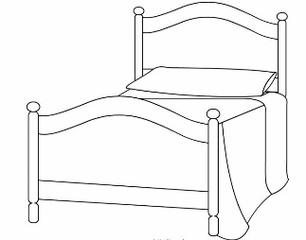
- LA RANA ANNA DORME NEL SUO
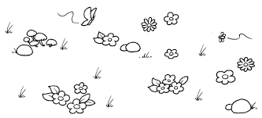
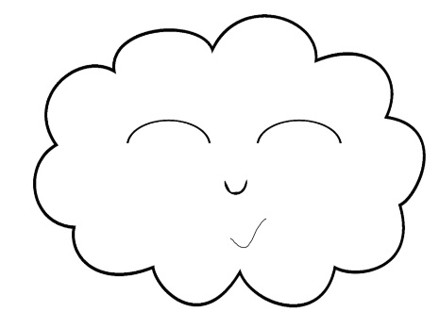
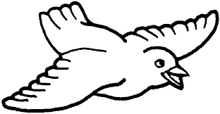
- NEL CIELO C'ERA

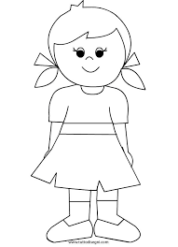
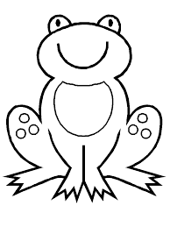
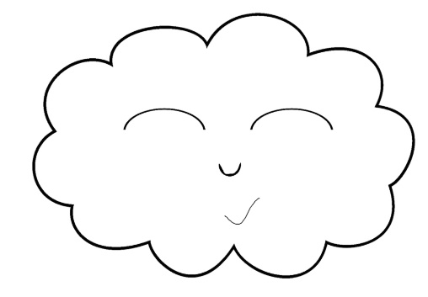
- NINA E'

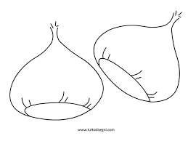
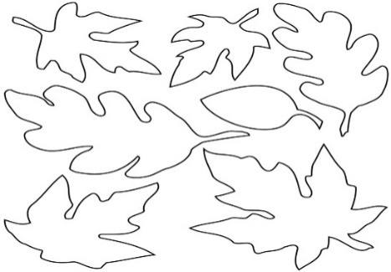
- SUL NASO CADONO

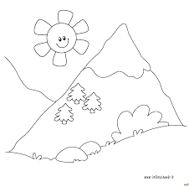
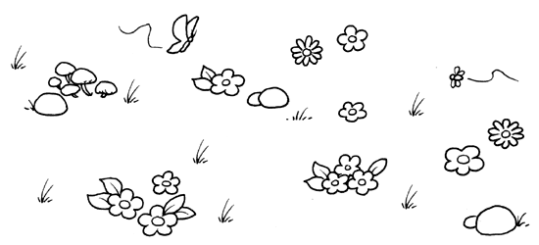
- LA RANA ANNA SCAPPA

Sez __ Nome____________________________ Prova finale n. 2

- COLORA DI VERDE I TRIANGOLI, DI GIALLO I CERCHI, DI ROSSO I QUADRATI E DI MARRONE I RETTANGOLI.

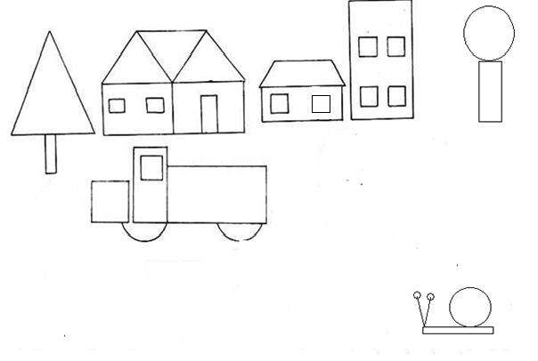

Sez __ Nome____________________________ Prova finale n. 3
- SEGNA IL PERCORSO CHE DEVE COMPIERE LA TARTARUGA PER MANGIARE LA FOGLIA.

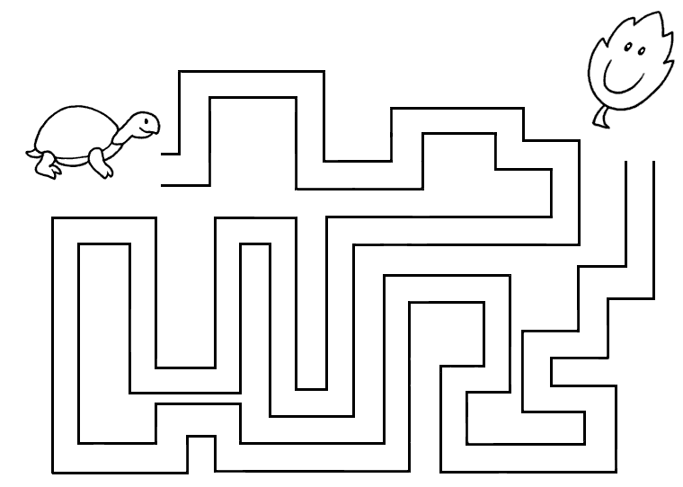

Sez __ Nome____________________________ Prova finale n. 4
- COLORA IL PULCINO CHE STA FUORI E L’UCCELLINO CHE STA DENTRO.
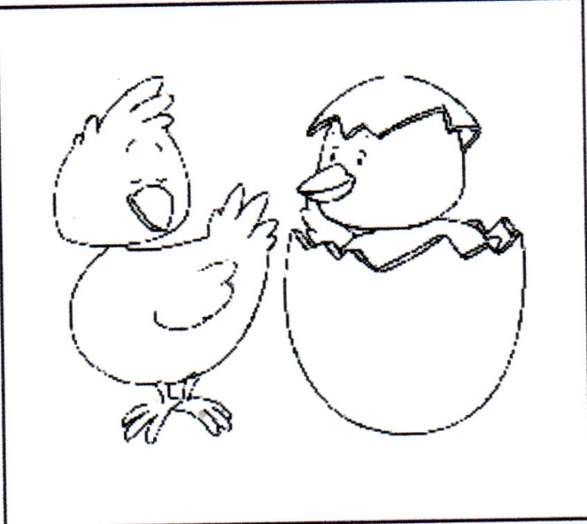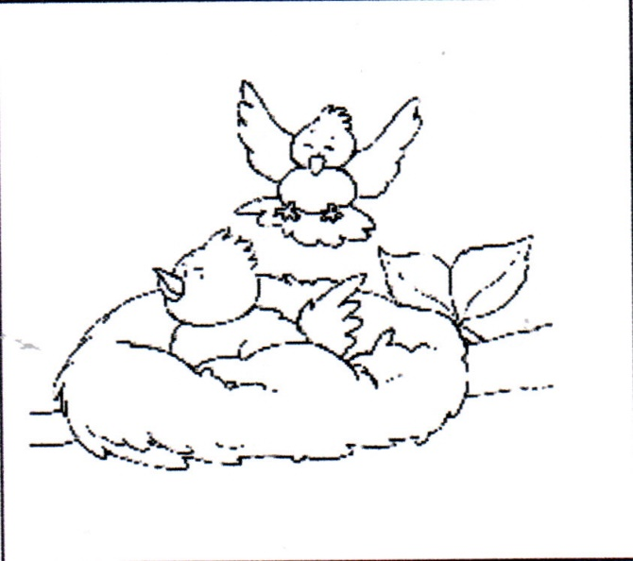

- COLORA GLI OGGETTI CHE SONO SOPRA IL LETTO E CERCHIA QUELLI CHE SONO SOTTO.

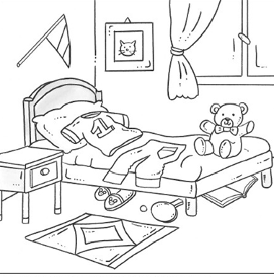

Sez __ Nome____________________________ Prova finale n. 5
- COLORA DI GIALLO IL FESTONE PIÙ LUNGO E DI AZZURRO QUELLO PIÙ CORTO.
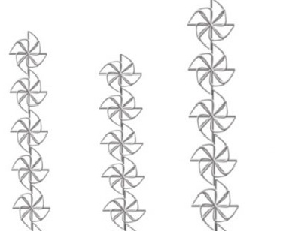

- COLORA IL MINION PIU’ BASSO

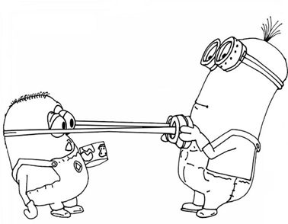

Sez __ Nome____________________________ Prova finale n. 6

- COLORA L’ALBERO CON MENO FOGLIE.
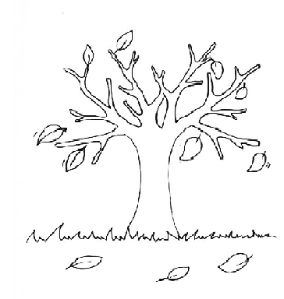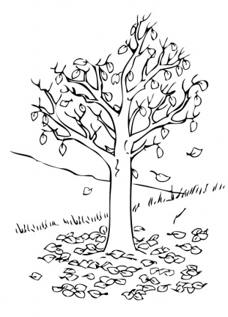
- COLORA IL PORTAPENNE CON PIÙ MATITE.

Sez __ Nome____________________________ Prova finale n. 7
- RITAGLIA E INCOLLA NELL’ORDINE GIUSTO.

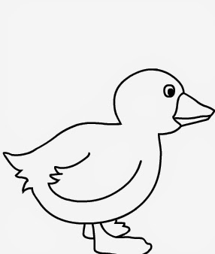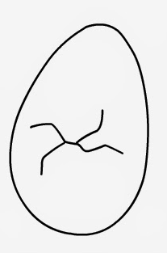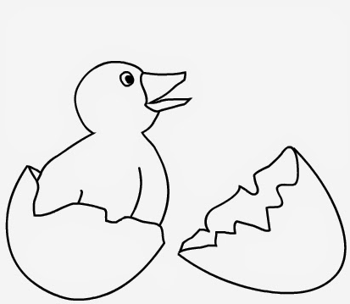

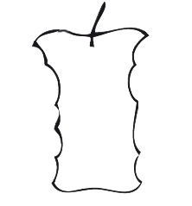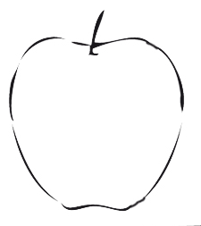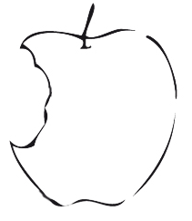

Sez __ Nome____________________________ Prova finale n. 8
- COMPLETA CON TUTTE LE PARTI MANCANTI E COLORA.

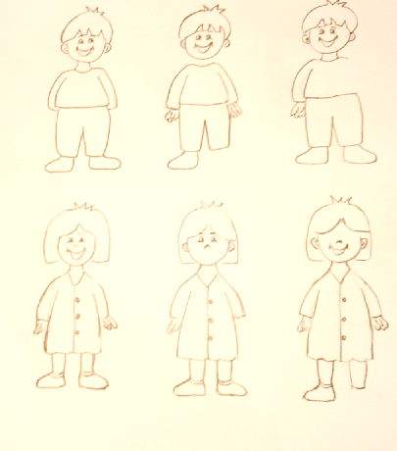

GRIGLIA DI VALUTAZIONE

ITEM | PUNTI
1 | 1
2 | 1
3 | 1
4 | 1
5 | 1
6 | 4*
7 | 1
8 | 2
9 | 2
10 | 2
11 | 1
12 | 1
13 | 1
14 | 2
15 | 6
Totale | 27

Barrare la valutazione corrispondente
Punti validi su 27 | Valutazione
27 | Avanzato
Da 26 a 17 | Intermedio
Da 16 a 7 | Base
Da 6 a 0 | Iniziale

* 4 triangoli = 0,20 punti ognuno
12 rettangoli = 0,1 punti ognuno
4 cerchi = 0,25 punti ognuno
10 quadrati = 0,1 punti ognuno

SCHEDA DI CORREZIONE

Docente/i ______________________________________________

Risultati della classe _______
Totale alunni ______
Punti validi su 27 | Valutazione | Quanti alunni hanno avuto:
27 | Avanzato
26 - 17 | Intermedio
16 - 7 | Base
6 – 0 | Iniziale
Spazio utile per suggerimenti e commenti dell’insegnante
________________________________________________________________________________________________________________________________________________________________________________________________________________________________________________________________________________________________________________________

